Техническая инструкция для лампы полимеризационной WOODPECKER LED.B с принадлежностями

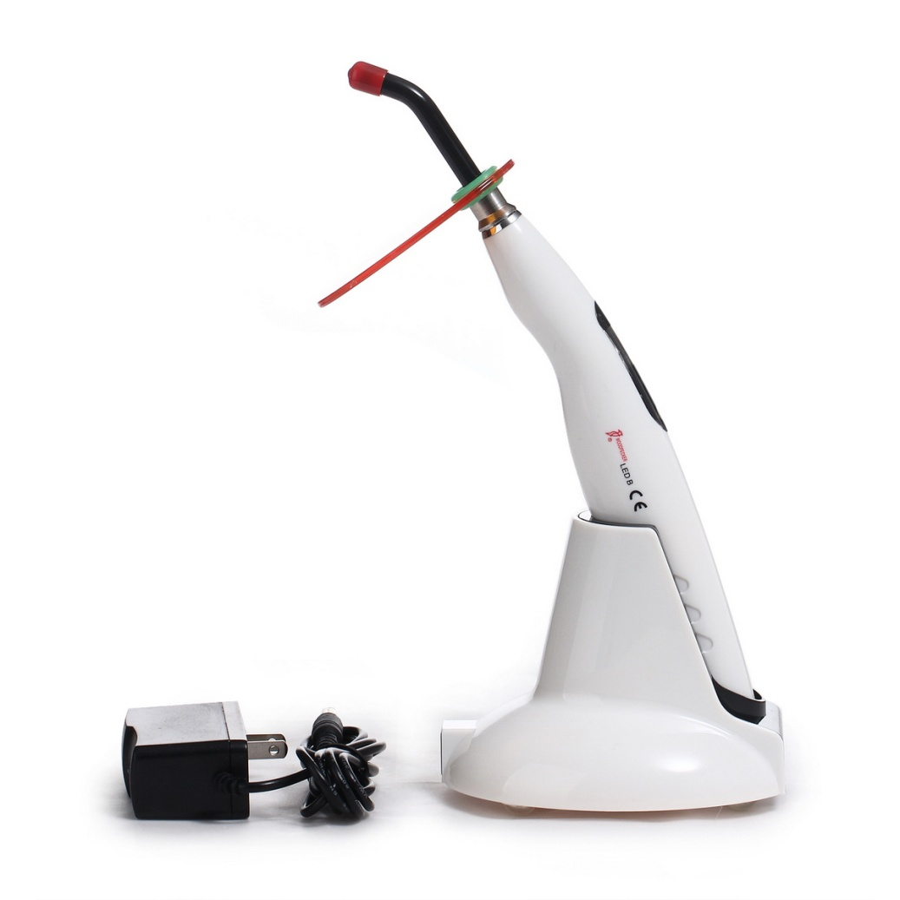

Изготовитель: «Гуилин Вудпекер Медикал Инструмент Ко., ЛТД., Китай
Guilin Woodpecker Medical Instruments Co., Ltd., 2 Fuxing Road, Guilin, Guangxi
541004, China

- Принцип работы и использование
  - Лампа полимеризационная WOODPECKER LED.B с принадлежностями работает по принципу светового излучения, используемого для затвердения чувствительного к свету связующего вещества, путем направления луча на вещество в течение короткого времени.
  - Данный продукт используется для полимеризации стоматологических материалов, а также для активации материала, используемого для отбеливания зубов.
- Структура и компоненты
Лампа полимеризационная WOODPECKER LED.B с принадлежностями (далее – лампа) состоит из светодиода LED высокой мощности, световода и основного блока.
- Технические спецификации
  - Энергоподача: перезаряжаемый литиевый аккумулятор
Модель аккумулятора: CMICR18660F
Напряжение и ток на выходе зарядного устройства: 3.7 вольт / 2200 мАмпер
Напряжение и ток на входе зарядного устройства с адаптером: ~100 В- 240 В, 50 герц / 60 герц
Встроенный плавкий предохранитель зарядного устройства: 1 Ампер / 250 вольт
II. Источник луча:
1)Синий свет
2)длина волны:420 нм - 480 нм
3) Мощность светового потока 1000- 1200 мВт/см2
III. Рабочие условия:
1) Температура окружающей среды: 5ºС ~ 40ºС
2) Относительная влажность:≤ 80%
IV. Размеры: 31 мм×34 мм×260 мм
V Вес: 145 г
VI. Мощность потребления: ≤8 Вт
VII. Тип защиты от удара током: Класс II
VIII. Защита от удара током: оборудование Типа В
IX. Степень защиты от вредного проникновения воды: обычное оборудование (IPX0)
X. Безопасность применения в присутствии воспламеняющихся анестезирующих смесей с содержанием воздуха, кислорода или закиси азота: оборудование не подходит для использования в данных условиях.
4. Способ приведения в действие
- Снимите красный колпачок со световода, затем вставьте его металлическую часть в передний край лампы, убедитесь, что световод вкручен до конца. (Вы должны вставлять детали до конца путем вращения, убедитесь, что детали не вставлены криво.)
- Установите защитный фильтр для глаз в верхней части световода.
- Нажмите кнопку выбора времени затвердения. В наличии имеются 4 рабочих режима: 5, 10, 15, 20 секунд.
- Во время работы направьте луч в то место, которое требует затвердения, нажмите кнопку вкл./выкл. (on/off), и ручка выдает звук «ди». В это же время выйдет слабый голубоватый свет. Три секунды спустя выйдет сильный свет, и цифровой экран начнет отсчитывать до 0, что означает, что работа завершена.
- По окончании работы, если на световоде остались частицы связующего вещества, очистите его при помощи хлопчатобумажной ткани во избежание воздействий на интенсивность мощности луча.
- Глубина затвердевания композитного материала – не менее 3 мм в 10 секунд.
- Световод может быть снят поворотом на 360º и помещен в автоклав при высокой температуре, равной 135ºС, при давлении, равном 0.22 МПа.
- Во время работы, если индикатор емкости аккумулятора горит, это означает слабый заряд. Сразу перезарядите его.
  - Инструкция по перезарядке
    - Перезарядка при помощи опоры: подсоедините зарядное устройство к опоре и к электричеству. Поместите лампу в опору, загорится индикаторный свет. Когда индикатор емкости аккумулятора начнет мигать, это означает, что перезарядка завершена.
    - У аккумулятора нет памяти и может перезаряжаться в любое время.
    - Первый раз перезарядка должно длиться более 10 часов, чтобы гарантировать адекватную мощность для работы. В следующие разы достаточно 4-6 часов.

Световод
Кнопка времени
Кнопка on/off
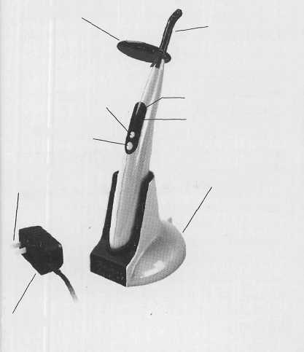
Защитный фильтр для глаз
Цифровой экран
Штепсель адаптера на ~100-240 В
Индикатор емкости аккумулятора

Опора и зарядное устройство
Адаптер

ВНИМАНИЕ!!!
    - Не оставляйте лампу в зарядном устройстве (ЗУ) отключенном от сети (вынутым из розетки)! Если кабинет на праздничные или выходные дни отключается от подачи сетевого напряжения, следует вынимать лампу из подставки! В противном случае заряд аккумулятора в лампе может опуститься ниже критического значения и в момент подачи напряжения ЗУ выйдет из строя! Такой выход ЗУ из строя не является гарантийным.
  - Меры предосторожности
- Во время работы луч должен быть направлен прямо на связующее вещество, чтобы гарантировать эффект затвердения.
- Пациенты с биологическими противопоказаниями не допускаются к терапии.
- Не используйте на пациентах с биологическими противопоказаниями.
- .Не использовать на пациентах с электрокардиостимулятором.
- Не использовать врачу с электрокардиостимулятором.
- Будьте осторожны при работе с пациентами с сердечно-сосудистыми заболеваниями, беременными женщинами и детьми.
- Запрещено направлять синий свет в глаза.
- Рекомендуется использовать исходную опору и зарядное устройство, так как, если они будут от другого производителя, они могут повредить литиевый аккумулятор, а также схему.
- Запрещено дотрагиваться до зарядной иглы опоры или до контактной области лампы металлическими предметами или иными проводниками, чтобы не повредить панель схемы и короткую цепь литиевого аккумулятора.
  - Ежедневное техническое обслуживание
  - Только световод может быть помещен в автоклав под воздействием высокой температуры и давления. Поверхность остальных деталей необходимо протирать чистой или дистиллированной водой. Остерегайтесь попадания деталей в жидкость.
  - После каждого применения необходимо отключать электричество и очищать световод от связующего вещества при помощи хлопчатобумажной ткани. Световод может быть снят поворотом на 360º и помещен в автоклав при t=135ºС и давлении равном 0.22 МПа.
  - Устранение неисправностей
Неисправности | Возможные причины | Решения
Недостаточная интенсивность светового луча | - Световод не вставлен до дна. | Попробуйте еще раз вставить световод до дна.
 | - В световоде имеется утечка. | Попробуйте заменить световод.
 | - На световоде остались частицы связующего вещества. | Очистите световод от связующего вещества.
 | - Низкий уровень заряда аккумулятора | Зарядите лампу
Светодиод LED.B  не работает | - Емкость аккумулятора пуста. | Зарядите лампу
 | 6. Светодиод LED.B слишком долго беспрерывно работает, при этом работает система теплозащиты. | Остановите работу на несколько минут.
 | 7.Светодиод LED.B поврежден. | Свяжитесь с местным дистрибьютором или с Woodpecker.
  - Комплект поставки

- Основной блок | 1 шт.
- Световод | 1 шт.
- Защитный фильтр для глаз | 1 шт.
- Адаптер | 1 шт.
- Опора и зарядное устройство | 1 шт.
- Техническая инструкция | 1 шт.

  - Послепродажное обслуживание
Гарантия 6 месяцев (только на основной блок) с даты продажи изделия. В случае перепродажи товара, гарантия может начинать рассчитываться с даты продажи первому покупателю – уточняйте срок гарантии на оборудование у Продавца.
Любое изменение, сборка, ремонт, выполненные без письменного разрешения Woodpecker или авторизованной производителем Сервисной организации, приведет к аннулированию гарантии и ответственности за ущерб, возникший в результате брака продукции.
Срок службы - 5 лет.

По вопросам гарантийного и послегарантийного ремонта оборудования просим обращаться в ООО фирма «Стоматорг сервис», 119234 г. Москва, Ломоносовский проспект, д.4, к.2.
Тел/факс: (499) 322-03-01
E-mail: mail@stomserv.ru
Или в Сервисную организацию компании-продавца.

  - Хранение и транспортировка
  - С данным прибором нужно обращаться осторожно, не трясти, устанавливать и хранить в темном, сухом, прохладном и вентилируемом месте.
  - Не храните прибор рядом с воспламеняемыми, отравляющими, едкими и взрывными предметами.
  - Данный прибор необходимо хранить в помещении при относительной влажности ≤80% , атмосферном давлении в пределах 75кПа~106 кПа, и температуре – в диапазоне -l0ºC~55ºC.
  - Во время транспортировки необходимо избегать чрезмерного физического воздействия и тряски.
  - Во время транспортировки не кладите вблизи опасных предметов.
  - Во время транспортировки держите вдали от солнца, дождя и снега.
  - Иллюстрация обозначений
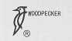 | Торговая марка
 | Оборудование класса ll
 | Оборудование типа В
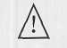 | Обратите внимание! Пожалуйста, ознакомьтесь с инструкцией
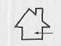 | Использовать только в помещении
 | Обычное оборудование
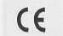 | Продукт одобрен знаком СЕ
  - Защита окружающей среды
Прибор не отмечен фактором вредности. Утилизировать на основе местных законов.

  - Права производителя.

Производитель оставляет за собой право без уведомления менять дизайн оборудования, технологию и детали гарнитуры, технологическую инструкцию и упаковку. Если замечены какие-либо различия между чертежом и действительным оборудованием, то за норму принимается действительное оборудование.

ПАСПОРТ
на изделие
Лампа полимеризационная WOODPECKER LED.B с принадлежностями

ИЗГОТОВИТЕЛЬ: “Гуилин Вудпекер Медикал Инструмент Ко., Лтд.”, Китай, Guilin Woodpecker Medical Instrument Co., Ltd., 2 Fuxing Road, Guilin, Guangxi 541004, China

Заводской номер: __________
Год выпуска: __________

Технические параметры
Модель: LED.B
Назначение: Лампа полимеризационная WOODPECKER LED.B с принадлежностями используется для реставрации зубов и затвердения материала, используемого для отбеливания зубов.

Напряжение и ток на выходе зарядного устройства: 3.7 вольт / 2200 мАмпер
Напряжение и ток на входе зарядного устройства с адаптером: ~100 В - 240 В, 50 герц / 60 герц
Мощность потребления: ≤8 Вт
Источник луча: Синий свет
Длина волны: 420 нм - 480 нм
Мощность светового потока 1000- 1200 мВт/см2
Размеры: 31 мм × 34 мм × 260 мм
Вес: 145 г

Комплект поставки:

Основной блок – 1 шт.
Световод – 1 шт.
Защитный фильтр для глаз– 1 шт.
Адаптер – 1 шт.
Опора и зарядное устройство – 1 шт.
Техническая инструкция – 1 шт.

Срок и условия гарантии

Гарантия 6 месяцев (только на основной блок) с даты продажи изделия. В случае перепродажи товара, гарантия может начинать рассчитываться с даты продажи первому покупателю – уточняйте срок гарантии на оборудование у Продавца.
Любое изменение, сборка, ремонт, выполненные без письменного разрешения Woodpecker или авторизованной производителем Сервисной организации, приведет к аннулированию гарантии и ответственности за ущерб, возникший в результате брака продукции.
Срок службы - 5 лет.

По вопросам гарантийного и послегарантийного ремонта оборудования просим обращаться в ООО фирма «Стоматорг сервис», 119234 г. Москва, Ломоносовский проспект, д.4, к.2.
Тел/факс: (499) 322-03-01
E-mail: mail@stomserv.ru
Или в Сервисную организацию компании-продавца.

Покупатель: ________________________________________________________
____________________________________________________________________

Продавец: __________________________________________________________
____________________________________________________________________

Дата продажи: _________________________________

Подпись ответственного лица

М.П.

